«Родительский всеобуч: воспитание начинается со знаний»
Под руководством управляющего совета МБОУ УВК «Школьная академия им. Мальцева А.И.» успешно реализуется уникальный социальный проект «Родительский всеобуч». Основной целью проекта является предоставление родителям и законным представителям исчерпывающей информации о процессах воспитания и обучения детей, разъяснение особенностей возрастных этапов развития и психолого-педагогических аспектов семейного воспитания.
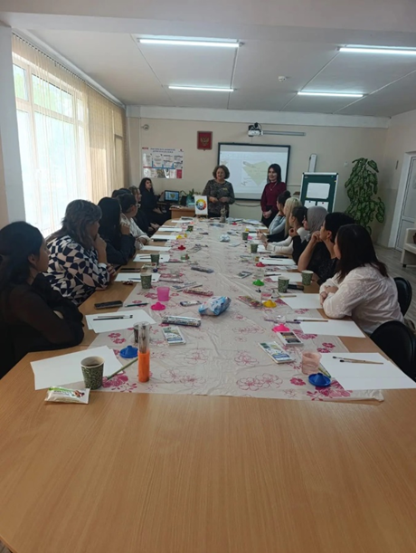

Реализуется социально-значимый проект «Родительский всеобуч»
Под руководством управляющего совета МБОУ УВК «Школьная академия им. Мальцева А.И.» успешно реализуется уникальный социальный проект «Родительский всеобуч». Основной целью проекта является предоставление родителям и законным представителям исчерпывающей информации о процессах воспитания и обучения детей, разъяснение особенностей возрастных этапов развития и психолого-педагогических аспектов семейного воспитания.
Цель родительского всеобуча:
Повышение уровня родительской компетенции разных слоев населения г. Бахчисарай.
Достижение цели предполагает решение системы задач организационно-управленческого, информационно-просветительского и содержательного характера.
Задачи родительского всеобуча:
- психолого-педагогическое просвещение родителей школьников и воспитанников.
- профилактика нарушений в семейном воспитании.
- усиление внимания общественности к вопросам семьи, материнства, отцовства и детства.
- разработка и апробация форм и содержания психолого-педагогического сопровождения процесса развития родительской компетентности.
Для комфортного родительского просвещения родители разделены на четыре группы. В каждый раздел программы их три, добавлена профилактика: жестокого обращения, правонарушений, половое воспитание, суицидов.
Это сделано для удобства организации, этичности обсуждаемых вопросов. Актуальность данной программы на занятиях родительского университета родители постигают: конкретные способы гуманно-личностного общения с детьми; узнают о природных стремлениях ребёнка к развитию, взрослению, свободе; о важности воспитания в ребёнке его духовной жизни; о необходимости окружения его чувством любви, доброты, уважения.
Для родителей организуются индивидуальные консультации в связи с возникновением осложнений в семейных взаимоотношениях; совместные праздники лекторов родительского университета, детей и их родителей; совместное участие в районных научно-педагогических конференциях; самостоятельное изучение рекомендованной литературы по проблеме; обобщение и распространение успешного опыта семейного воспитания.
Одной из приоритетных задач проекта является укрепление доверия и понимания между родителями и педагогами, совместное решение актуальных вопросов воспитания и обучения, создание открытой и комфортной атмосферы для комфортного роста и развития детей.
Реализация проекта способствует формированию устойчивого механизма партнёрства школы и семьи, помогает значительно снизить риски эмоционального напряжения и кризисных ситуаций в семьях, создаёт базу для успешных результатов в воспитательном и образовательном процессе.
Проект включает серию лекций, консультаций и практических занятий, проводимых специалистами-психологами, педагогами и врачами. Родители получают ценные советы по взаимодействию с ребёнком, овладению методами мотивации и коррекции поведения, предупреждению конфликтов и решению сложных ситуаций.
Проект «Родительский всеобуч» обладает высокой степенью актуальности, так как современная система образования предъявляет повышенные требования к уровню осведомленности родителей в вопросах воспитания и обучения детей. Основная цель проекта — повышение компетенции родителей в сфере психологии, педагогики и медицины, что позволяет избежать распространенных ошибок и облегчает взаимоотношения между родителями и ребенком.
Современное общество сталкивается с множеством вызовов, таких как изменение стандартов воспитания, увеличение нагрузки на детскую психику, стрессовые факторы и снижение уровня семейной культуры. Эти обстоятельства приводят к росту тревожности и агрессии среди детей, снижению академической успеваемости и ухудшению взаимоотношений в семье.
Проект «Родительский всеобуч» ориентирован на преодоление этих негативных явлений, предоставляя родителям надежную научную основу для выстраивания эффективных коммуникаций с детьми. Благодаря проекту, родители приобретают навыки воспитания, узнают о возрастных особенностях детей, учатся распознавать ранние признаки отклонений в поведении и своевременно реагировать на возникающие проблемы.
Кроме того, проект помогает наладить диалог между родителями и школой, создавая
единое пространство для совместного решения вопросов воспитания и обучения. Это способствует гармонизации внутрисемейных отношений, снижает риск возникновения детских неврозов и депрессии, повышает уровень удовлетворенности жизнью и благополучия семьи.
Таким образом, актуальность проекта очевидна: он способствует укреплению института семьи, улучшает психологическое здоровье детей и создает условия для стабильного и уверенного развития каждого ребенка.
